2 伐木机工作装置结构及运动学分析

设计方案

提出问题
      - 现有的伐木机的工作装置伐木头与起重臂大多以悬挂的方式进行联接，这种联接方式使得伐木机在移动过程中伐木头未进行作业时，伐木头随意摆动，易碰撞树木，对树木及伐木头造成一定伤害。
      - 使用悬挂架进行联接，导致树倒方向具有局限性，只能使伐倒木倒向里侧有众多未采伐树木一侧，对未采伐树木产生反复伤害，不利于其继续健康生长。
      - 现有的伐木头为实现对伐倒木进行打枝、造材、截梢等作业，需要配备多个进料辊、测量轮等装置以及为其提供动力的多个伸缩油缸与回转马达，不仅结构复杂， 伸缩油缸与回转马达控制系统复杂且不易实现它们的精确配合。

解决问题
- 设计合理的起重臂，并结合摇杆、连杆，与伐木头组合机构组成四连杆机构，保证伐木头组合机构在工作时与非工作时的稳定性，避免碰撞树木。
- 利用四连杆机构与回转马达相结合的方式，有效地控制树倒方向，避免对未采伐树木产生反复伤害。
- 采用伸缩式伐木头与带刀夹抱机构、锯木机构相互配合，可实现伐木、打枝、造材、截梢、归楞等多功能作业，具有工作效率高、节省人力、结构简便等优点。

伐木机工作装置的结构
伐木机的工作装置包括起重臂与伐木头，其中起重臂决定了伐木机的作业能力与作业范围，在起重臂的作用下，伐木头能够灵活自如地到达作业范围内的任意位置；伐木头则决定了伐木机工作性能的好坏。
如图 2-1 所示，一种伐木机工作装置，设置在工程机械底盘机架上，具体包括固定座 1、大臂 2、大臂油缸 3、小臂 4、小臂油缸 5、两摇杆 6、连杆 7、伐木头油缸 8、伐木头组合机构 9。其中大臂 2 铰接于固定座 1，小臂 4 铰接于大臂 2，伐木头组合机构 9
铰接于小臂 4。大臂 2 的仰俯运动通过大臂油缸 3 的伸缩实现，小臂 4 的仰俯运动通过
小臂油缸 5 的伸缩实现，伐木头组合机构 9 的仰俯运动通过伐木头油缸 8 的伸缩以及摇杆 6、连杆 7、小臂 4、伐木头组合机构 9 组成的四连杆机构的配合而实现。
如图 2-2 所示，伐木头组合机构 9 包括联接柄 10、回转马达 11、伐木头主体 12、伸缩头 13、固定打枝刀 14、上夹抱机构 15、下夹抱机构 16、刀锯 17、刀锯马达 18、刀锯保护罩 19、出料口 20。伐木头主体 12 通过回转马达 11 实现左右 180°转动，伸缩
头 13 通过设在伐木头主体 12 内的伸缩油缸实现伸缩运动。固定打枝刀 14 与上夹抱机
构 15 依次顺序安装在伸缩头 13 上端，下夹抱机构 16 与刀锯保护罩 19 依次顺序安装在
伐木头主体 12 下端，刀锯保护罩 19 设有多个出料口 20。刀锯 17 与刀锯马达 18 设在刀
锯保护罩 19 内部，刀锯 17 通过刀锯马达 18 实现左右摆动。
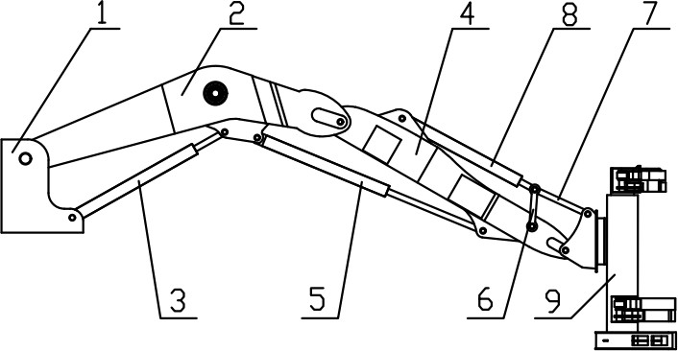

- 固定座 2. 大臂 3. 大臂油缸 4. 小臂 5. 小臂油缸 6. 摇杆 7. 连杆 8. 伐木头油缸
  - 伐木头组合机构
图 2-1 伐木机工作装置整体主视结构示意图
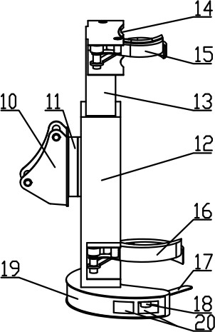

  - 联接柄 11. 回转马达 12. 伐木头主体 13. 伸缩头 14. 固定打枝刀 15. 上夹抱机构
16. 下夹抱机构 17. 刀锯 18. 刀锯马达 19. 刀锯保护罩 20. 出料口图 2-2 伐木头组合机构结构示意图

如图 2-3 所示，上夹抱机构 15 包括抓具Ⅰ21、抓具Ⅱ22、上夹抱连杆 23、上夹抱油缸 24、固定销轴Ⅰ25、固定销轴Ⅱ26、打枝刀 27。抓具Ⅰ21 和抓具Ⅱ22 上下交错安装，皆为 S 型抓具，可增大夹抱机构张开角度，并且均设有打枝刀 27 与固定打枝刀 14 配合进行打枝作业。固定销轴Ⅰ25 固定连接于伸缩头 13 与抓具Ⅰ21 中部转动连接，上夹抱油缸 24 一端与抓具Ⅱ22 尾端通过与伸缩头 13 固定连接的固定销轴Ⅱ26 铰接，另一端与抓具Ⅰ21 尾端和上夹抱连杆 23 一端共同铰接，上夹抱连杆 23 另一端与抓具Ⅱ22
中部铰接。通过上夹抱油缸 24 的伸缩驱动抓具Ⅰ21 闭合与打开，在上夹抱连杆 23 的带动下驱动抓具Ⅱ22 与抓具Ⅰ21 同时闭合与打开。
如图 2-4 所示，下夹抱机构 16 包括抓具Ⅲ28、抓具Ⅳ29、下夹抱连杆 30、下夹抱油缸 31、固定销轴Ⅲ32、固定销轴Ⅳ33。抓具Ⅲ28 和抓具Ⅳ29 上下交错安装，皆为 S 型抓具，可增大夹抱机构张开角度。固定销轴Ⅲ32 固定连接于伐木头主体 12 与抓具Ⅲ 28 中部转动连接，下夹抱油缸 31 一端与抓具Ⅳ29 尾端通过与伐木头主体 12 固定连接的固定销轴Ⅳ33 铰接，另一端与抓具Ⅲ28 尾端和下夹抱连杆 30 一端共同铰接，下夹抱连杆 30 另一端与抓具Ⅳ29 中部铰接。通过下夹抱油缸 31 的伸缩驱动抓具Ⅲ28 闭合与打开，在下夹抱连杆 30 的带动下驱动抓具Ⅳ29 与抓具Ⅲ28 同时闭合与打开。
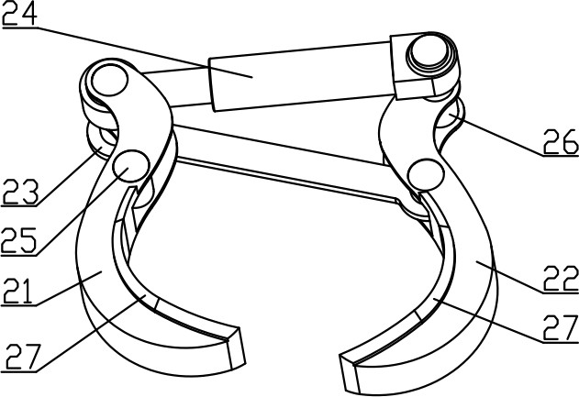

- 抓具Ⅰ 22. 抓具Ⅱ 23. 上夹抱连杆 24. 上夹抱油缸 25. 固定销轴Ⅰ 26. 固定销轴Ⅱ
  - 打枝刀
图 2-3 上夹抱机构结构示意图

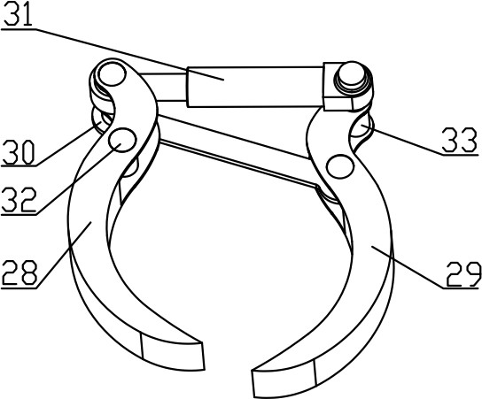

  - 抓具Ⅲ 29. 抓具Ⅳ 30. 下夹抱连杆 31. 下夹抱油缸 32. 固定销轴Ⅲ 33. 固定销轴Ⅳ 图 2-4 下夹抱机构结构示意图

伐木机工作装置的作业过程
结合图 2-1 至 2-5 阐述伐木机工作装置的作业过程：
- 调整过程：伐木机工作装置进行伐木前，上夹抱油缸与下夹抱油缸收缩，打开上夹抱机构 15 抓具与下夹抱机构 16 抓具，通过调整大臂油缸 3、小臂油缸 5、伐木头油缸 8 伸缩量使伐木头组合机构 9 垂直于地面并将其送至将采伐树木根部前。
- 夹抱与锯切：此时上夹抱油缸与下夹抱油缸伸长，闭合上夹抱机构 15 抓具与
下夹抱机构 16 抓具抱住将采伐树木，启动刀锯马达 18 驱动刀锯 17 进行伐木，锯切过
程中木屑由设在刀锯保护罩 19 上的多个出料口 20 排出。
- 伐倒：锯断树木后调整大臂油缸 3、小臂油缸 5、伐木头油缸 8 伸缩量并启动回转马达 11，使抱住的锯断后的树木倒向无众多树木一侧，避免对未采伐树木造成损伤，并且使伐木头组合机构 9 的夹抱机构面向并与地面保持一定距离，将伐倒木带到指定地方。
- 打枝、造材、截梢：保持上夹抱机构 15 抓具与下夹抱机构 16 抓具都闭合的
状态，伸缩头 13 伸长，此过程中固定打枝刀 14 与带打枝刀的上夹抱机构 15 抓具配合
进行打枝作业；而后上夹抱机构 15 抓具继续保持闭合状态，打开下夹抱机构 16 抓具，
伸缩头 13 收缩，此过程中伐倒木相对于伐木头组合机构 9 向后移动；重新闭合下夹抱
机构 16 抓具，伸缩头 13 伸长，再打开下夹抱机构 16 抓具，伸缩头 13 收缩，如此反复
作业，直到伐倒木移动到适当距离，此时启动刀锯马达 18 驱动刀锯 17 进行造材作业与截梢作业。进行多次打枝、造材、截梢作业直到完成对一棵伐倒木完整作业。
- 接着，伐木机工作装置便可进入下一个作业循环^{[17}]。
- 归楞：采伐一定量后，打开上夹抱机构 15 抓具与下夹抱机构 16 抓具，使伐
木头组合机构 9 的夹抱机构面向地面并闭合上夹抱机构 15 抓具与下夹抱机构 16 抓具抱

住一定数量的原木，带到指定位置后打开上夹抱机构 15 抓具与下夹抱机构 16 抓具，如此反复进行归楞作业。

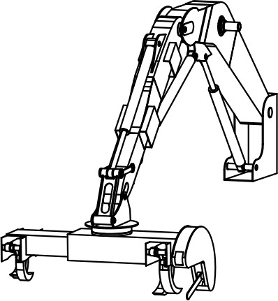
图 2-5 伐木机工作装置造材时结构示意图

伐木机工作装置的运动学分析

伐木机工作装置的运动学正解分析
通过伐木机工作装置各关节的运动参数，计算在建立的坐标系中末端执行器伐木头的位姿，为伐木机工作装置的运动学正解。选用 D-H 法建立伐木机工作装置的各杆件空间坐标系[18~20]。
进行运动学分析时，适当将伐木机工作装置进行简化，由固定座、大臂、小臂、伐木头构成。固定座是安装在工程机械底盘机架上的，可以带动整个起重臂进行水平旋转
θ0 。现设定θ0 为定值，伐木头已对准立木，起重臂不再旋转。如图 2-6 所示，建立伐木
机工作装置的各杆件坐标系，根据右手定律 z 轴正方向为指向纸里侧。图中， l0 为固定

座高度， l1 为大臂长度， l2为小臂长度，l3为伐木头下半段长度
θ2 为小臂相对转动角度，θ3为伐木头相对转动角度。
θ1为大臂相对转动角度

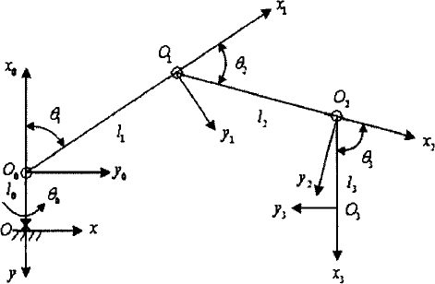
图 2-6 伐木机工作装置各杆件坐标系示意图

经过分析以及利用 D-H 法得出伐木机工作装置各杆件的齐次变换矩阵Ai的表达式：
Ai = Rot (xi , ai −1 )Trans (xi , ai−1 )Trans (zi , di )Rot (zi ,θi )

⎡cθi
- sθi cai−1
sθi cai−1
ai−1cθi ⎤

⎢sθ
cθ ca
  - cθ sa
a sθ ⎥

= ⎢ i
i i−1
i i−1 i−1 i ⎥
(2-1)

⎢ 0
⎢
⎢⎣ 0
sai−1
0
cai−1 di ⎥
⎥
⎥
0 1 ⎦

由式(2-1)分别计算出大臂、小臂以及伐木头各杆件的齐次变换矩阵：
A1 =Rot (z0 ,θ1 )Trans (l1,0,0)

⎡cosθ1
⎢sin θ
- sin θ1 cosθ
0 0⎤⎡1 0
0 0⎥⎢0 1
0 l1 ⎤
0 0⎥
⎡cosθ1
⎢sin θ
- sin θ1 cosθ
0 cosθ1l1 ⎤
0 sin θ l ⎥

= ⎢ 1
1 ⎥⎢
⎥ = ⎢ 1 1
1 1 ⎥
(2-2)

⎢ 0 0
⎢
0
0
⎣
1 0⎥⎢0 0 1 0⎥ ⎢ 0
⎥⎢ ⎥ ⎢
1
0
0 1⎦⎣0 0 0 ⎦ ⎣
0 1 0 ⎥
0 0 1 ⎥
⎦

A2 = Rot (z1,θ2 )Trans (l2 ,0,0)

⎡cosθ2
- sin θ2
0 0⎤⎡1 0 0 l2 ⎤
⎡cosθ2
- sin θ2
0 cosθ2l2 ⎤

⎢sin θ
cosθ
0 0⎥⎢0 1 0 0 ⎥
⎢sinθ
cosθ
0 sin θ l ⎥

= ⎢ 2
2 ⎥⎢
⎥ = ⎢ 2 2
2 2 ⎥
(2-3)

⎢ 0 0
⎢
0
0
⎣
1 0⎥⎢0 0 1 0 ⎥ ⎢ 0
⎥⎢ ⎥ ⎢
1
0
0 1⎦⎣0 0 0 ⎦ ⎣
0 1 0 ⎥
0 0 1 ⎥
⎦

A3 = Rot (z2 ,θ3 )Trans (l3 ,0,0)

⎡cosθ3
- sin θ3
0 0⎤⎡1 0 0 l3 ⎤
⎡cosθ3
- sin θ3
0 cosθ3l3 ⎤

⎢sin θ
cosθ
0 0⎥⎢0 1 0 0⎥
⎢sin θ
cosθ
0 sin θ l ⎥

= ⎢ 3
3 ⎥⎢
⎥ = ⎢ 3 3
3 3 ⎥
(2-4)

⎢ 0 0
⎢
0
0
⎣
1 0⎥⎢0 0 1 0⎥ ⎢ 0
⎥⎢ ⎥ ⎢
1
0
0 1⎦⎣0 0 0 ⎦ ⎣
0 1 0 ⎥
0 0 1 ⎥
⎦

由式(2-2)、(2-3)和(2-4)可得伐木头的坐标系o3 x3 y3相对于基准坐标系o0 x0 y0 z0 的位姿
的齐次变换矩阵^{[21~22]}：

⎡c123

− s123 0
A = A1 A2 A3
l1c1 + l2c12 + l3c123⎤

⎡nx ox ax

px ⎤

⎢s c
0 l s + l s
- l s ⎥ ⎢n o a p ⎥

= ⎢ 123 123
1 1 2 12 3 123⎥ = ⎢ y y y y ⎥
(2-5)

⎢ 0 0 1
⎢
0
0
⎣ 0
0 ⎥ ⎢nz oz az
⎥ ⎢
0
1 ⎦ ⎣ 0 0
z x
pz ⎥
⎥
1
⎦
z
y
y

式(2-5)中： n = [n
x
i
i
j
j
i
n n ]T ，o = [o
o o ]T ，a = [a
a a ]T ，p = [p
p p ]T ，

si = sinθi
z x
z x
y
y
i
， ci
= cosθi
， sij
= sin(θ + θ ) ，
cij
= cos(θ + θ ) ，
sijk
= sin(θ
+ θ j
+ θk ) ，

cijk
= cos(θ
+ θ j
+ θk
) ， (i = 1，2，3；j = 1，2，3；k = 1，2，3) 。 n、o、a、p为伐木机工作装置末

端执行器相对于基坐标系o0 x0 y0 z0的位置和姿态的4个列向量。
末端执行器即伐木头相对于基准坐标系o0 x0 y0 z0的位置和姿态是：

p = l c
- l c
  - l c
, p = l s
- l s
  - l s
, p = 0, n = [c
s 0]T , o = [− s
c 0]T ,

x 1 1
2 12
3 123 y
1 1 2 12
3 123 z
123
123
123
123

a = [0 0 1]T 。

最终得出伐木头在地球坐标系oxyz的坐标
x = py = l1s1 + l2 s12 + l3s123
y = − px − l0 = −l1c1 − l2c12 − l3c123 − l0

伐木机工作装置的运动学逆解分析

(2-6)

通过在建立的坐标系中末端执行器伐木头的位姿，计算伐木机工作装置各关节的运动参数（转角变量），为伐木机工作装置的运动学逆解。
- 求关节转角θ ^{[23}]
1
用A−1左乘式(2-5)的两边，得：
1
A−1 A = A A

即有：

⎡ c1 s1 0
1

- l1 ⎤⎡nx ox ax
2 3

px ⎤ ⎡c23

− s23 0 l3c23 + l2c2 ⎤

⎢− s c 0
0 ⎥⎢n o a
p ⎥ ⎢s
c 0 l s
- l s ⎥

⎢ 1 1
⎥⎢ y y y
y ⎥ = ⎢ 23 23
3 23
2 2 ⎥
(2-7)

⎢ 0 0 1
⎢
0
0
⎣ 0
0 ⎥⎢nz oz az
⎥⎢
0
1 ⎦⎣ 0 0
pz ⎥ ⎢ 0 0 1 0 ⎥
⎥ ⎢ ⎥
1
0
⎦ ⎣ 0 0 1 ⎦

由式(2-7) 左边对应相等右边(1，4)和(2，4)元素， 得两方程为
c1 px + s1 py − l1 = l3c23 + l2c2
- s1 px + c1 py = l3s23 + l2 s2

(2-8)
(2-9)

由于在起重臂调整运动将伐木头推送到立木根前过程中， 伐木头恒与地面垂直 ， 即有：θ1 + θ2 + θ3 = 180° ，可得：

c23 = −c1
s23 = s1
(2-10)

将式 (2-10) 分别代入式(2-8)和(2-9)中， 并将式(2-8)和(2-9) 等号两边分别进行平方
再相加得：

{(p
x
+ l )2 − l 2 + l 2 + p2 }/ 2l
= {s p
- c (p
+ l )}

(2-11)

运用三角代换得到
3
2
1
y
1
1
y
1
x
3

2 2 ⎛

py ⎞

也可得：
p = (px + l3 )
- py 和ϕ = a r c t ⎜a n ⎟
⎝ px + l3 ⎠
(2-12)

px + l3 = p cosϕ
将式(2-13) 代入式(2-11)的右边，得：
2
1
y
1
py = p sinϕ
(2-13)

p cos(ϕ −θ ) = {(p
1
x
3
+ l )2 − l 2 + l 2 + p2 }/ 2l

(2-14)

将式(2-12)代入式(2-14)可得：

⎛ p ⎞
⎡(p
+ l )2 + l 2 − l 2 + p2 ⎤

θ = arctan⎜ y ⎟ − arccos⎢ x 3 1 2 y ⎥
(p + l ) + p
2 2
x 3
y
1
⎣
⎦
(2-15)

⎝ px + l3 ⎠
- 求关节转角θ 和θ ^{[24}]
2 3
将式(2-10)代入式(2-9)可得：
⎢ 2l1 ⎥

解得：
3
2
s = {c p − s (p
1 x
1
2
y
+ l )}/ l
(2-16)

θ = arcsin{c p
1
2
y
− s1 (px + l )}/ l
(2-17)

将式(2-15)和(2-17)代入θ3 = 180° −θ1 −θ2 中，可得
3
2

⎛ p ⎞
⎡(p
+ l )2 + l 2 − l 2 + p2 ⎤

θ = 180° − arctan⎜ y ⎟ + arccos⎢ x 3 1 2 y ⎥ − arcsin{c p
(p
x 3
- l ) + p
2
2
y
3
- s (p
+ l )}/ l

⎝ px + l3 ⎠
⎣
⎢ 2l1
⎥ 1 y
⎦
1 x 3 2

所求得的θ1 ，θ2 ，θ3即为伐木机工作装置的三个关节转角变量。

本章小结
本章根据现有伐木机工作装置存在的问题及国内的发展现状，确定了本文设计的伐木机工作装置的结构包括固定座、大臂、大臂油缸、小臂、小臂油缸、两摇杆、连杆、伐木头油缸、伐木头组合机构，其中伐木头组合机构包括联接柄、回转马达、伐木头主体、伸缩头、固定打枝刀、上夹抱机构、下夹抱机构、刀锯、刀锯马达、设有出料口的刀锯保护罩；然后介绍了伐木机工作装置的作业过程包括调整过程、夹抱与锯切、伐倒、打枝、造材、截梢、归楞；最后选用 D-H 法建立了伐木机工作装置的各杆件空间坐标系，对其进行了运动学分析，得出其运动学方程的正解和逆解。

3 伐木机工作装置的建模与运动仿真

Pro/ENGINEER 软件

简介
Pro/ENGINEER 软件是一款高度集成化的三维软件，能够完成从产品设计到生产的全过程，如 CAD（Computer Aided Design）领域的零件设计、装配设计、工程图设计， CAE（Computer Aided Engineering）领域的机构运动仿真、机构动力仿真、有限元分析，CAM（Computer Aided Manufacturing）领域的数控加工等。它是由美国 PTC 公司研发，目前在国内产品设计领域应用最为广泛^{[25~28]}。

主要特性
Pro/ENGINEER 软件具有以下 3 个主要特性：
      - 参数化设计^{[29}]。将产品作为一个几何模型，使用多个可以用有限参数表示的构成特征组合而成。不管几何模型多么复杂，均可以通过有限数量的构成特征表示，从而实现了产品的参数化，但必须在零件模块下表现实体特征。
      - 基于特征建模^{[30}]。Pro/ENGINEER 拥有实体中经常存在的壳、腔、倒角、倒圆角等特征，用户可直接调整这些特征的参数，非常方便的完成这些参数的变化和组合，从而实现对实体的模型化，减少用户的工作量，为用户带来更智能的设计体验。
      - 具有相关性的单一数据库^{[31~32}]。Pro/ENGINEER 中建立的模型数据均保存在同一基层的数据库中，任何环节、部分的修改都将带动相关环节的变化，从而实现各环节数据的一致，每一个环节均是为同一个模型而工作。例如，修改某个零件后，修改的部分会自动传递到装配体中，机构运动当中模型也会随着改变。

伐木机工作装置的建模
伐木机工作装置建模流程：在 Pro/ENGINEER 软件环境下，第一步构建各零件模型，第二步装配分组件模型，第三步装配整体工作装置三维实体模型，如图 3-1 所示。在进行第一步与第二步时，可与第三步相结合，即在完成一部分零件模型与分组件模型时，先装配部分整体工作装置三维实体模型。由于在 Pro/ENGINEER 软件环境下，各零件与分组件每次修改后的模型，都会在装配的整体工作装置三维实体模型中体现出来。这样就可以通过部分整体工作装置三维实体模型，观察各零件与分组件模型之间的相对位置，及时对各零件与分组件模型进行修改，方便构建剩余的零件与分组件模型。
装配整体工作装置三维实体模型
装配分组件模型
构建各零件模型
图 3-1 伐木机工作装置建模流程图

伐木机工作装置包括起重臂和伐木头两大部分，其中起重臂主要由大臂、小臂、连杆、摇杆、三组油缸及其活塞杆组成；伐木头组合机构则由联接柄、回转马达、内设有伸缩油缸（建模时省略）的伐木头主体、伸缩头、固定打枝刀、上夹抱机构、下夹抱机构、刀锯、刀锯马达、刀锯保护罩组成。下面则对伐木机工作装置的各零部件进行建模。

大臂建模
大臂是决定整个起重臂总体构造与其他构件特征的重要部分^{[33]}。它采用弯臂形式， 内部为空心结构，由多块挡板焊接而成；其下侧挡板焊有与大臂油缸、小臂油缸铰接的两耳板；其左右两侧挡板上焊有与小臂铰接的两前叉板，以及两轴座，用于当载荷过重时增加一大臂油缸时使用。
下面以大臂为例，详细讲解其在 Pro/ENGINEER Wildfire 5.0 中的建模步骤：
- 打开 Pro/ENGINEER Wildfire 5.0 软件，点击“新建”按钮，类型选择“零件”，子类型选择“实体”，名称为“dabi01”，模板选择“mmns_part_solid”后，进入建模环境。
- 点击“拉伸”特征，选择 FRONT 平面放置草绘平面，RIGHT 平面作为右侧参照，进入草绘界面；在草绘平面内，使用直线、圆弧、圆等命令画出右侧挡板其中靠近固定座的一段挡板的轮廓，完成草图绘制；在操控板中，选择拉伸为实体，选取合适的拉伸方向，输入深度值，完成右侧挡板其中一段挡板的实体模型的建立。同样使用“拉伸”特征，输入不同的深度值，依次完成右侧挡板中其他挡板的实体模型的建立， 最终实现右侧总挡板的实体模型的建立，如图 3-2 所示。


图 3-2 右侧总挡板
- 点击“基准平面”工具，选取 FRONT 平面作为参照，选择向后平移适当距离，完成中心基准面 DTM1 的创建；同时选中（2）中建立的右侧挡板的所有挡板实体模型后，点击“镜像”特征，选取先前创建好的中心基准面 DTM1，快速建立起左侧总挡板的实体模型，如图 3-3 所示。一旦右侧总挡板进行任何修改，就会自动通过“镜像”特征修改左侧总挡板，使其与右侧总挡板保持一致。

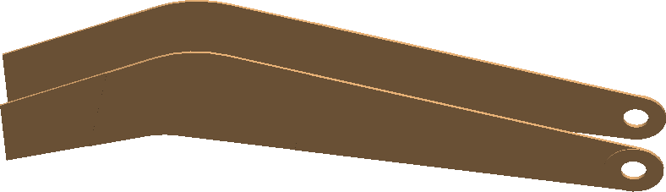

图 3-3 左侧总挡板
- 点击“拉伸”特征，在 FRONT 平面作为的草绘平面内，使用加厚命令，选取（2）中建好的右侧挡板顶端边界边，输入厚度值，偏移输入 0，再配合直线命令，完成上挡板部分挡板的草图绘制；拉伸选项选择拉伸到指定的平面，选取（3）中建好的左侧挡板所在的平面，完成上挡板其中一段挡板的实体模型的建立。同样使用“拉伸” 特征，依次完成上挡板的其他挡板实体模型，建立上总挡板的实体模型，如图 3-4 所示。下挡板的实体模型建立过程与上挡板相似。
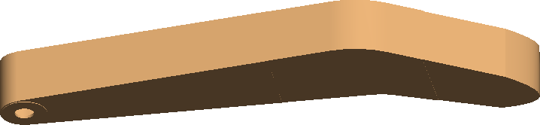

图 3-4 上总挡板
- 点击“基准平面”工具，选取中心基准面 DTM1 作为参照，选择向前平移适当距离，完成基准面 DTM2 的创建；点击“拉伸”特征，在先前建好的基准面 DTM2 作为的草绘平面内，绘制耳板的轮廓，选取合适的拉伸方向，输入深度值，完成右侧耳板的实体模型的建立。通过“镜像”特征，快速完成左侧耳板的实体模型的建立，如图3-5 所示。
- 通过“拉伸”特征，完成右侧前叉板的大体模型轮廓；通过“基准平面”工具，创建多个有角度的基准面；以创建好的多个有角度的基准面为基础，通过“拉伸- 切削”特征，完善右侧前叉板的实体模型。需要注意的是，无论是“拉伸”还是“拉伸
-切削”特征都是在与所放置平面垂直的前提下，进行拉伸或切削的，无法进行倾斜的拉伸或切削，此时就需要事先设置好有角度的基准面，在此基准面上进行拉伸或切削。通过“镜像”特征，快速完成左侧前叉板的实体模型的建立，如图 3-6 所示。
- 轴座模型的建立较复杂，需要用到“混合-伸出项”特征，选择光滑属性，绘制混合特征的多个截面，确定各截面的起点和起点方向，输入各截面间的距离，完成通过边线过渡曲面的形式，连接一组不同的截面，使其成为一个连续的整体；再通过“拉伸”、“镜像”特征对轴座模型进行完善，如图 3-7 所示。

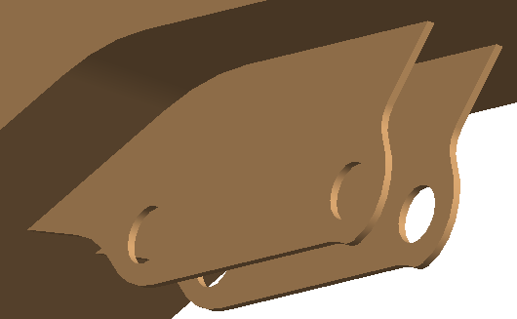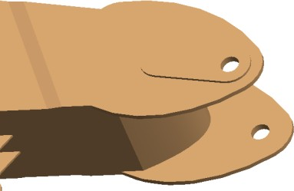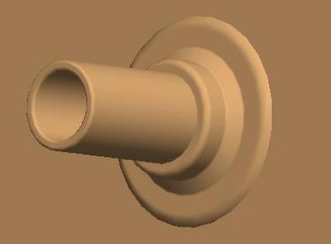
图 3-5 耳板 图 3-6 前叉板 图 3-7 轴座
- 将大臂模型中需要进行过渡处理的，通过“倒圆角”特征，选取需要进行过渡的边，输入半径倒圆角的值，完成倒圆角，如图 3-7 所示。
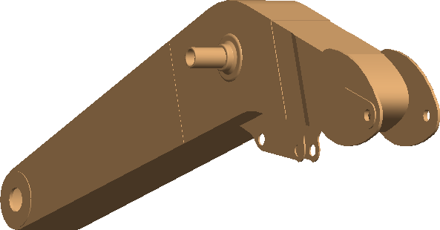
- 为在装配图中便于分辨各零件，将大臂模型的外观改为棕色，最终完成大臂的实体模型的建立，如图 3-8 所示。

小臂建模
图 3-8 大臂模型

小臂是连接大臂与伐木头的中间部件，其结构类似于大臂，将不同厚度的挡板焊接成封闭的箱型结构；其左右两侧挡板上焊有与大臂铰接的两轴座结构，以及两组小型箱体结构，用于规整为伐木头内部油缸输油的多根输油管；其上下两侧挡板上焊有与小臂油缸、腕部油缸连接的两组耳板。其建模过程也类似于大臂，通过“拉伸”、“拉伸-切削”、“混合-伸出项”、“镜像”、“倒圆角”特征完成建模，如图 3-9 所示。
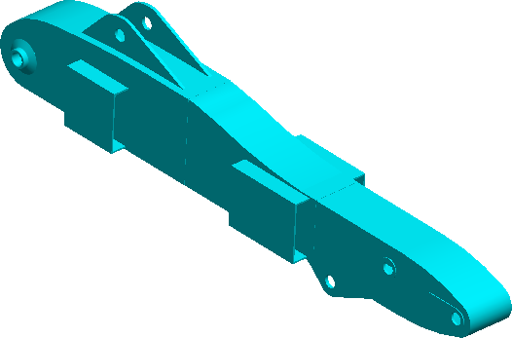
图 3-9 小臂模型

连杆及摇杆建模
连杆一端与腕部油缸、摇杆铰接，另一端与伐木头铰接；摇杆一端与连杆、腕部油缸铰接，另一端与小臂铰接。连杆、摇杆、伐木头、小臂构成一铰接四杆机构，由于摇杆与伐木头都不可做整周转动，又可称为双摇杆机构，其作用为传动腕部油缸运动，驱动伐木头上下摆动。连杆建模时，经过几次“拉伸”、“拉伸-切削”、“镜像”、“倒角” 特征便可完成，如图 3-10 所示；摇杆建模，则通过一次“拉伸”特征即可完成，如图
3-11 所示。
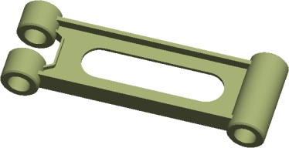
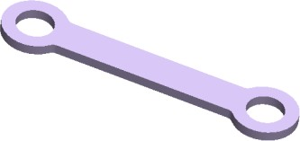

图 3-10 连杆模型 图 3-11 摇杆模型

伐木头主体建模
伐木头主体是伐木头其他零件的承载体，本次建模简化其内部结构，为减少后续零件装配次数，将刀锯保护罩、简化的刀锯马达和回转马达与伐木头主体作为一个零件进行建立。伐木头主体的下部是刀锯保护罩，其有多个出料口，在保护刀锯的同时，又能使切削树木时产生的木屑排出以免堆积在保护罩中。刀锯保护罩内有刀锯马达，用于驱动刀锯的运动工作。伐木头主体的背部有回转马达，用于驱动伐木头转动。建模时，除用到“拉伸”、“拉伸-切削”特征外，新使用到“旋转”特征，使用它的好处是在某些情况下能够省略多次“拉伸”和“拉伸-切削”特征实现一步到位。但多数情况下，“旋转”特征需建立新的基准坐标系配合使用。伐木机主体模型，如图 3-12 所示。
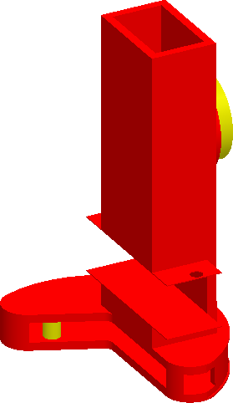
图 3-12 伐木机主体模型

伸缩头建模
伸缩头是伐木头的重要部件之一，为减少后续零件装配次数，将与其固定连接的固定打枝刀和伸缩头作为一个零件进行建立。伸缩头的主要作用是带动已伐倒的树木进行移动，配合造材和截梢的工作。它的顶部有固定打枝刀，用于配合伸缩头工作时对移动的伐倒木进行打枝。建模时，使用多次“拉伸”、“拉伸-切削”、“倒角”特征即可完成，如图 3-13 所示，蓝色部分为伸缩头模型。
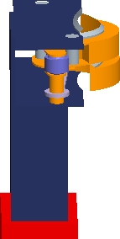

夹抱机构建模
图 3-13 伸缩头模型

夹抱机构包括上夹抱机构和下夹抱机构。上夹抱机构包括带打枝刀的抓具Ⅰ与抓具Ⅱ、上夹抱连杆、上夹抱油缸、固定销轴Ⅰ、固定销轴Ⅱ。
抓具Ⅰ与抓具Ⅱ起到抱住树木的作用，其上部装有的打枝刀配合固定打枝刀对伐倒木进行打枝，结构均为 S 型，能够加大张开角度，夹抱更多树木。采用“拉伸”、“拉伸
-切削”、“倒角”特征完成建模，如图 3-14 和图 3-15 所示。
固定销轴Ⅰ与固定销轴Ⅱ用于固定夹抱机构，建模时二者作为同一零件建立，通过“拉伸”特征完成，如图 3-16 所示。
夹抱连杆是当一抓具运动时带动另一抓具运动的零件，其结构与摇杆模型相同，只尺寸大小不同。
下夹抱机构的两抓具不带打枝刀，且尺寸与上夹抱机构抓具不同，如图 3-17 和图
3-18 所示，剩余结构则与上夹抱机构相同。
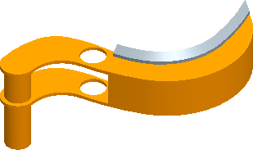


图 3-14 抓具Ⅰ模型 图 3-15 抓具Ⅱ模型 图 3-16 固定销轴模型

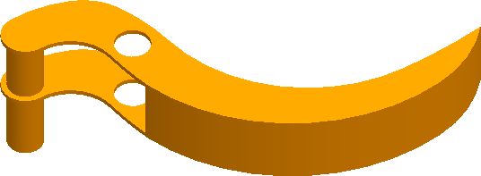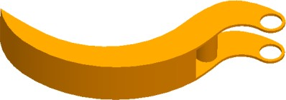

图 3-17 抓具Ⅲ模型 图 3-18 抓具Ⅳ模型

其他建模
固定座的作用是固定整个伐木机工作装置，建模时，使用“拉伸”、“镜像”、“倒角”特征完成，如图 3-19 所示。
联接柄是连接起重臂与伐木头的部件，同样使用“拉伸”、“镜像”、“倒角”特征完成建模，如图 3-20 所示。
刀锯用于切削树木使用，通过“拉伸”、“倒角”特征建立简化模型，如图 3-21 所示。
伐木机工作装置有多个伸缩油缸，各伸缩油缸只在长度上有所区别，它们的作用分别是驱动大臂、小臂、伐木头、上夹抱机构、下夹抱机构运动。伸缩油缸包括缸筒和活塞杆，都需要用到“旋转”、“拉伸”、“拉伸-切削”、“混合-伸出项”、“镜像”特征完成建模，如图 3-22 和图 3-23 所示。
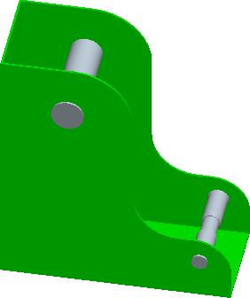
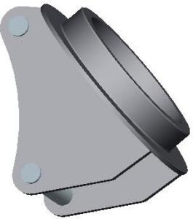
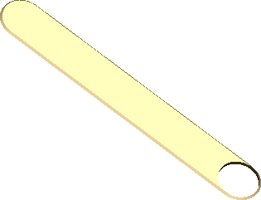

图 3-19 固定座模型 图 3-20 联接柄模型 图 3-21 刀锯模型
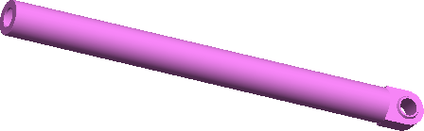
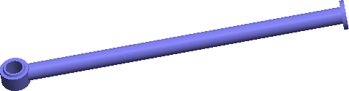

图 3-22 缸筒模型 图 3-23 活塞杆模型

伐木机工作装置的装配
先将部分零件进行分组件装配，再利用分组件与其余零件进行最后的整体装配。此伐木机工作装置包括上夹抱装配体、下夹抱装配体、伐木头整体装配体、总装配体。为方便接下来，运用 Pro/ENGINEER 软件的机构模块，对伐木机工作装置进行运动仿真与分析，根据伐木机工作装置的运动过程，在装配体中添加适当的约束，见表 3-1。
在 Pro/ENGINEER 软件进行装配添加约束中，滑动杆连接的旋转自由度为 0，平移自由度为 1，相当于移动副连接，需要一个轴对齐约束与一个平面或点对齐约束；销钉

连接的旋转自由度为 1，平移自由度为 0，相当于转动副连接，需要一个轴对齐约束与一个平面对齐约束。当进行平面对齐时，若零件本身面不符合要求，可选各基准平面进行对齐。
 | 表 3-1 工作装置约束表
装配体名称 | 部件 1 部件 2 | 约束类型
 | 抓具Ⅰ | 转动副
 | 固定销轴 抓具Ⅱ | 转动副
 | 夹抱油缸筒 | 转动副
夹抱机构 | 抓具Ⅰ  夹抱连杆  抓具Ⅱ | 转动副  转动副
 | 抓具Ⅰ  夹抱油缸 活塞杆  夹抱油缸筒 | 转动副  移动副
 | 联接柄 | 转动副
伐木头整体 | 伐木头主体 伸缩头 | 移动副
 | 刀锯 | 转动副
 | 固定座 | 转动副
 | 大臂油缸 活塞杆  大臂  小臂 | 转动副  转动副
 | 小臂油缸筒 | 转动副
 | 固定座  大臂油缸筒  大臂油缸 活塞杆 | 转动副  移动副
整体工作装置 | 小臂油缸筒  小臂油缸 活塞杆  小臂 | 移动副  转动副
 | 伐木头油缸筒 | 转动副
 | 小臂 两 摇杆 | 转动副
 | 联接柄 | 转动副
 | 伐木头油缸筒  伐木头油缸 活塞杆  连杆 | 移动副  转动副
 | 两 摇杆  连杆  联接柄 | 转动副  转动副

夹抱机构的装配
下面以上夹抱机构为例，详细讲解其在 Pro/ENGINEER Wildfire 5.0 中的装配步骤：
- 打开 Pro/ENGINEER Wildfire 5.0 软件，点击“新建”按钮，类型选择“组件”，子类型选择“设计”，名称为“jiabao”，模板选择“mmks_asm_design”后，进入

装配设计环境。
- 点击“装配”命令，选中固定销轴零件作为母件，在元件放置操控板中选择刚性-固定，完成第一个零件的装配。
- 点击“装配”命令，选中抓具Ⅱ零件，在元件放置操控板中选择销钉，先选中抓具Ⅱ的 A_3 轴线，再选中固定销轴的 A_2 轴线进行轴对齐，如图 3-24 所示；接下来继续先选中抓具Ⅱ的下表面 F5，再选中固定销轴右侧的下表面 F9 进行面对齐阻止产生平移，如图 3-25 所示，完成抓具Ⅱ与固定销轴的装配。
- 点击“装配”命令，选中上夹抱连杆零件，利用（3）中的方法选择销钉进行连接，完成上夹抱连杆与抓具Ⅱ的装配，如图 3-26 所示。
- 点击“装配”命令，选中抓具Ⅰ零件，利用（3）中的方法选择两次销钉进行连接，分别完成抓具Ⅰ与上夹抱连杆和固定销轴的装配，如图 3-27 所示。
- 点击“装配”命令，选中上夹抱油缸活塞杆零件，利用（3）中的方法选择销钉进行连接，完成上夹抱油缸活塞杆与抓具Ⅰ的装配，如图 3-28 所示。
- 点击“装配”命令，选中上夹抱油缸筒零件，先利用（3）中的方法选择销钉进行约束，完成上夹抱油缸筒与固定销轴的装配；然后选择滑动杆，选中缸筒的轴线和活塞杆的轴线进行轴对齐，再选中缸筒的中心基准面和活塞杆的中心基准面进行面对齐阻止产生旋转，如图 3-29 所示，完成上夹抱油缸筒与活塞杆的装配。
- 检查修正，最终完成上夹抱机构的装配。
下夹抱机构装配步骤与上夹抱机构装配步骤完全一致，下夹抱机构组件如图 3-30
所示。
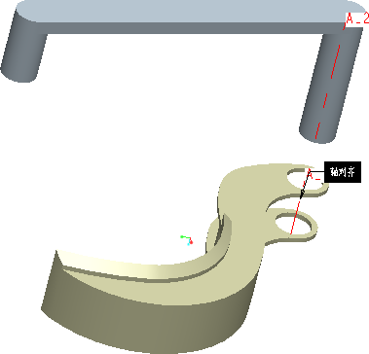
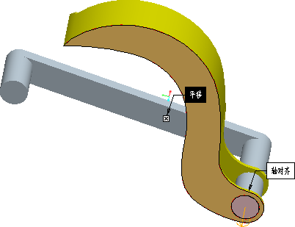
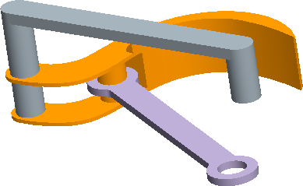

图 3-24 销钉轴对齐 图 3-25 销钉面对齐 图 3-26 上夹抱连杆装配完成
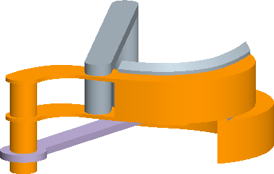
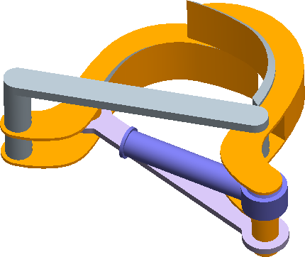

图 3-27 抓具Ⅰ装配完成 图 3-28 活塞杆装配完成

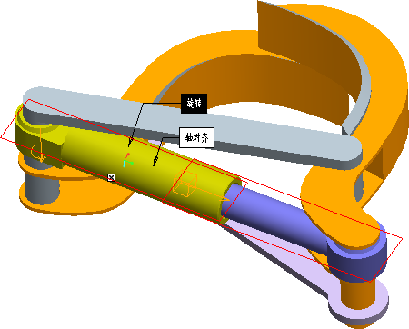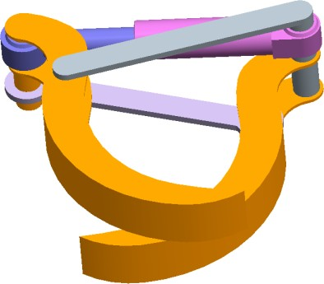
图 3-29 滑动杆面对齐 图 3-30 下夹抱机构组件

伐木头整体的装配
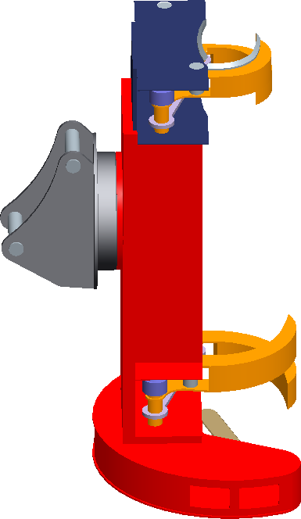
伐木头整体的装配顺序依次为联接柄、伐木头主体、伸缩头、上夹抱机构组件、下夹抱机构组件、刀锯。联接柄、伐木头主体、伸缩头、刀锯的连接约束根据表 3-1 进行设置，而上夹抱机构组件和下夹抱机构组件需要进行的是刚性连接。上夹抱机构组件通过两次固定销轴与伸缩头的轴对齐约束，一次固定销轴与伸缩头的面-配对-重合约束完成其与伸缩头的刚性连接；下夹抱机构组件同样通过两次轴对齐约束、一次面-配对-重合约束完成与伐木头主体的刚性连接。伐木头整体组件，如图 3-31 所示。

整体工作装置的装配
图 3-31 伐木头整体组件

本章进行的装配是为接下来的运动仿真做的前期准备，已确定动态连接形式，直接进行的机械装配。在进行一个零件的销钉或滑动杆连接时，若装配无法顺利完成，可尝试改变此零件的装配方向，如由一开始的从左到右改为从右到左。为避免总出现此种状况，在装配时将固定座作为运动仿真时的固定母件后，最好沿同一方向顺序装配其他零

以上内容仅为本文档的试下载部分，为可阅读页数的一半内容。如要下载或阅读全文，请访问：https://d.book118.com/405332040010011041

